

**ИНСТРУКЦИЯ ПО ЭКСПЛУАТАЦИИ И**

**ТЕХНИЧЕСКОМУ ОБСЛУЖИВАНИЮ.**

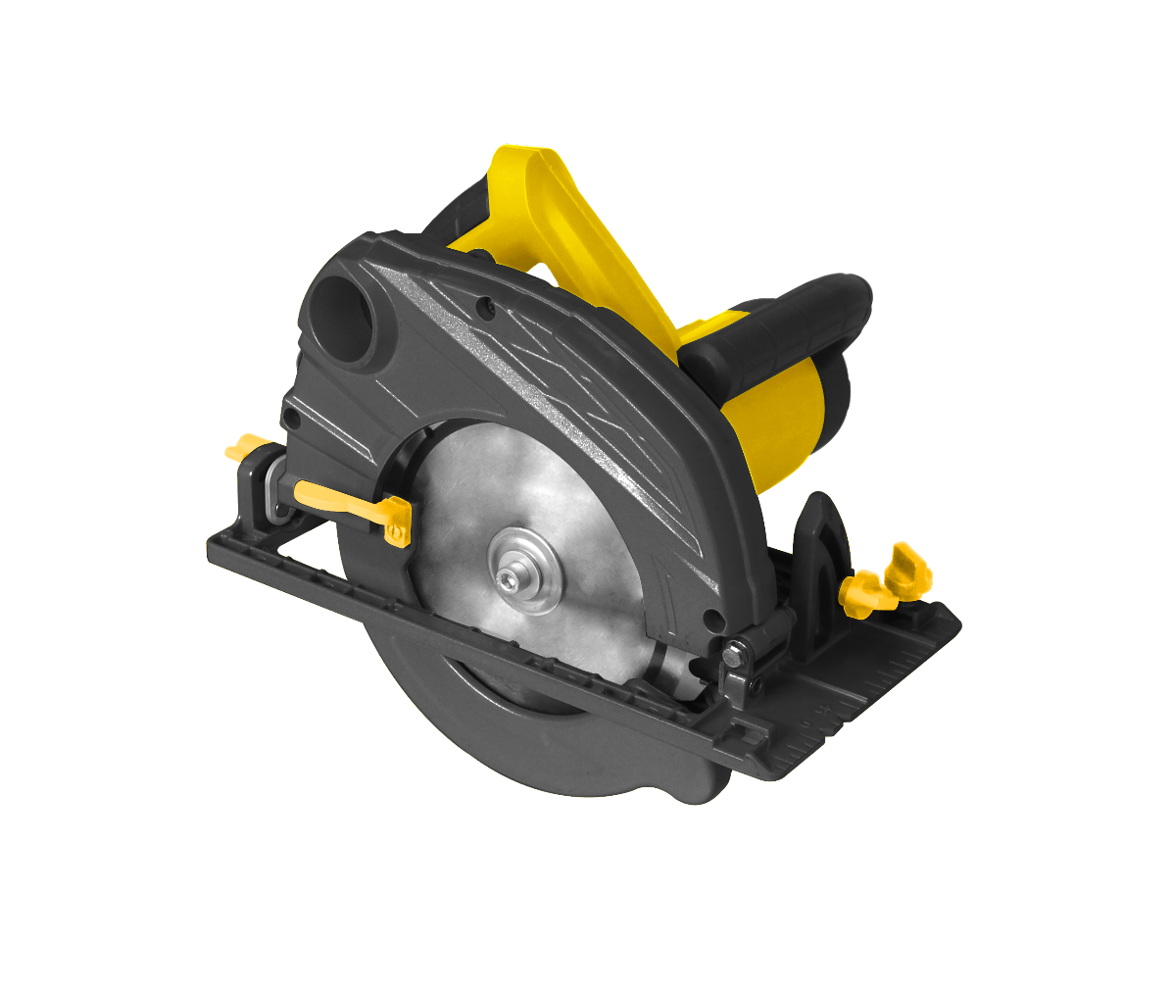 **Пила циркулярная электрическая**

**HCS51185**



HCS51185-M-2025XXXX-2011

**СОДЕРЖАНИЕ**

Область применения и назначение. 3 Внешний вид. 4 Технические характеристики. 5 Правила эксплуатации оборудования. 5 Правила установки частей оборудования и работа с инструментом. 6

Техническое обслуживание. 9 Гарантийное обязательство. 10 Срок службы. 10

Перечень критических отказов и ошибочные действия персонала или пользователя 11 Критерии предельных состояний. 11 Действиях персонала в случае инцидента, критического отказа или аварии. 11 Хранение. 11 Транспортировка. 12

Утилизация. 12

Значения шума и вибрации. 12 Информация для покупателя. 13

Уважаемый покупатель!

Компания благодарит Вас за приобретение данного электроинструмента. Изделия под торговой маркой постоянно усовершенствуются и улучшаются. Благодаря постоянной программе исследований и разработок, указанные здесь технические характеристики, комплектация и дизайн могут быть изменены без предварительного уведомления. Приносим извинения за возможные неудобства.

**ВНИМАНИЕ!** Внимательно изучите инструкцию по эксплуатации перед началом использования инструмента. Храните её в защищенном месте.

# **ОБЛАСТЬ ПРИМЕНЕНИЯ И НАЗНАЧЕНИЕ.**

**Назначение**

Электрическая циркулярная пила предназначена для осуществления прямых пропилов в заготовках из древесины (или изделий из неё) и пластмассы.

**ЗАПРЕЩЕНО!** Применение инструмента не по назначению не допускается!

**Область применения**

Инструмент предназначен для использования при температуре от -10 до +40С и относительной влажностью воздуха не более 80%, с отсутствием прямого воздействия атмосферных осадков и чрезмерной запыленности воздуха.Степень защиты, обеспечиваемая оболочкой - IP20 (МЭК 60529).

**ВНИМАНИЕ!** Придерживайтесь следующего режима работ с инструментом! После непрерывной работы в течение 15-20 минут необходимо выключить инструмент, возобновить работу можно через 5 минут. Рекомендуется работать с инструментом не более 20 часов в неделю.

**Источник питания**

Данный инструмент должен подключаться к источнику питания с напряжением, соответствующим напряжению, указанному на идентификационной пластинке, и может работать только от однофазного источника переменного тока. Данный инструмент имеет двойную изоляцию и может подключаться к розеткам без провода заземления (машина класса II по ГОСТ Р МЭК 60745-1-2011).

# **ВНЕШНИЙ ВИД.**

1. 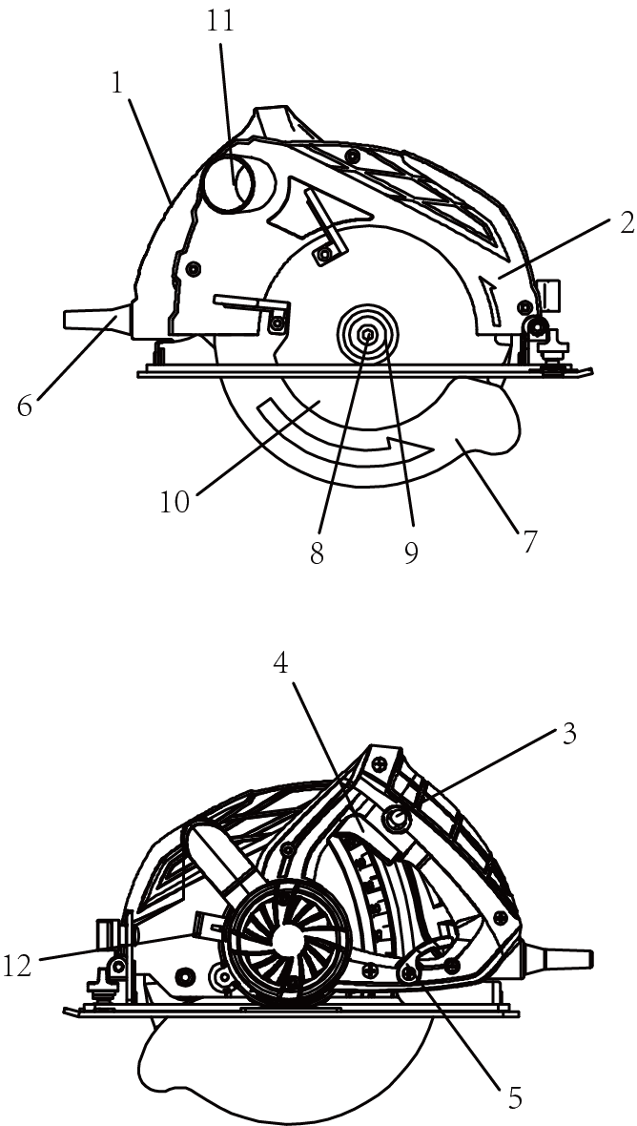Рукоять
2. Защитный кожух
3. Кнопка защиты от случайного включения
4. Переключатель «Вкл./Выкл»
5. Регулировка глубины пропила
6. Кабель электропитания
7. Подвижный защитный кожух
8. Зажимная гайка
9. Внешний фланец
10. Пильный диск
11. Патрубок для подключения к пылесосу
12. Блокировка шпинделя

**Комплектность поставки**

Пила циркулярная

Параллельный упор

Шестигранный ключ

Адаптер для подключения пылесоса

Инструкция по эксплуатации

Инструкция по безопасности

**ТЕХНИЧЕСКИЕ ХАРАКТЕРИСТИКИ.**

|  |  |
| --- | --- |
| **Параметры** | HCS51185 |
| Потребляемая мощность (Мах), Вт / Напряжение, В~ / Частота, Гц | 1800 / 220В / 50 Гц |
| Пильный диск, Ø внешний*Ø посадочный, мм | 185*20 |
| Скорость холостого хода, об/мин | 5000 |
| Максимальная глубина пропила под углом 90̊ / 45̊, мм | 63 / 43 |
| Масса, кг | 3,9 |

# **ПРАВИЛА ЭКСПЛУАТАЦИИ ОБОРУДОВАНИЯ.**

Используйте зажимы, струбцины, тиски или другой способ надежного крепления обрабатываемой детали. Удержание детали рукой или телом ненадежно и может привести к потере контроля и к поломке инструмента или травмам.

**ЗАПРЕЩЕНО!** Не перегружайте электроинструмент. Используйте электроинструмент, соответствующий вашей работе. Правильно подобранный электроинструмент позволяет более качественно выполнить работу и обеспечивает большую безопасность.

Не используйте электроинструмент, если не работает клавиша «включения/выключения» («ON/OFF»). Любой электроинструмент, в котором неисправна клавиша включения/выключения, представляет ПОВЫШЕННУЮ опасность и должен быть отремонтирован до начала работы.

Отсоедините штепсель от источника электропитания перед проведением любых регулировок, замены аксессуаров или принадлежностей, или при хранении электроинструмента. Такие профилактические меры по обеспечению безопасности уменьшают риск случайного включения электроинструмента.

Храните электроинструменты вне досягаемости детей и других людей не имеющих навыков работы с электроинструментом. Электроинструменты опасны в руках пользователей не имеющих навыков.

Вовремя проводите необходимое обслуживание электроинструментов. Должным образом обслуженные электроинструменты, с острыми лезвиями позволяют более легко и качественно выполнять работу и повышают безопасность. Любое изменение или модификация запрещается, так как это может привести к поломке электроинструмента и/или травмам.

Регулярно проверяйте регулировки инструмента, также проводите проверку на отсутствие деформаций рабочих частей, поломки частей, а также состояния электроинструмента, которые могут влиять на неправильную работу электроинструмента. Если есть повреждения, отремонтируйте электроинструмент перед началом работ. Множество несчастных случаев вызваны плохо обслуженным электроинструментом. Составьте график периодического сервисного обслуживания вашего электроинструмента.

Используйте только принадлежности, которые рекомендуются изготовителем для вашей модели. Принадлежности, которые могут подходить для одного электроинструмента, могут стать опасными, когда используется на другом электроинструменте.

**ПРАВИЛА УСТАНОВКИ ЧАСТЕЙ ОБОРУДОВАНИЯ И РАБОТА С ИНСТРУМЕНТОМ.**



**Использование параллельной направляющей**

1. Ослабьте винт (1)

2. Установите параллельную направляющую в требуемое положение.

3. Закрепите винт.

# **Внимание!**

После установки параллельной направляющей осуществите пробный пропил.

**Регулировка глубины пропила**

1. Ослабьте винт (1)

2. Опустите подошву вниз.

3. Установите необходимую глубину на специальной линейке. (Зубья пильного диска выступают на 2 мм)

4. Закрепите винт (1)

**Регулировка угла подошвы**

1. Ослабьте два винта (1)

2. Установите угол пропила в диапазоне от 0 до 45 градусов.

3. Закрепите винты (1).

**Замена пильного диска**

**ВНИМАНИЕ! Перед заменой пильного диска необходимо отключить циркулярную пилу от сети электропитания**!

1. Поднимите подвижный защитный кожух и удерживайте его.

2. Нажмите блокировку шпинделя (1)

3. Вставьте шестигранный ключ (2) в стопорную гайку. Поверните его против часовой стрелки.

4. Снимите внешний фланец.

5. Снимите пильный диск.

6. Очистите шпиндель, внешний и внутренний фланцы от грязи и пыли.

7. Установите новый пильный диск (следите за правильностью направления вращения).

8. Установите и четко зафиксируйте внешний фланец, винт.

 

**Включение и выключение**

1. Включение: Нажмите на кнопку защиты от случайного включения(3) и переключатель «Вкл./Выкл.»(4).

2. Выключение: Снимите палец с кнопки защиты от случайного включения (3) и переключателя «Вкл./Выкл.»(4).

**ТЕХНИЧЕСКОЕ ОБСЛУЖИВАНИЕ ОБОРУДОВАНИЯ.**

**Возможные неисправности и действия по их устранению**

|  |  |  |
| --- | --- | --- |
| НЕИСПРАВНОСТЬ | ПРИЧИНА | ДЕЙСТВИЯ ПО УСТРАНЕНИЮ |
| Двигатель не включается | Нет напряжения в сети питания. | Проверить наличие напряжения в сети питания. |
| Неисправен выключатель. | Обратиться в специализированный Сервисный центр для ремонта. |
| Неисправен шнур питания. |
| Повышенное искрение щеток на коллекторе | Изношены щетки. | Обратиться в специализированный Сервисный центр для ремонта. |
| Загрязнен коллектор |
| Неисправны обмотки якоря. |
| Повышенная вибрация, шум. | Рабочий инструмент плохо закреплен. | Закрепить правильно рабочий инструмент. |
| Появление дыма и запаха горелой изоляции. | Неисправны подшипники | Обратиться в специализированный Сервисный центр для ремонта. |
| Износ зубьев якоря или шестерни |
| Неисправность обмоток якоря или статора. |
| Двигатель перегревается. | Загрязнены окна охлаждения электродвигателя. | Прочистить окна охлаждения электродвигателя |
| Электродвигатель перегружен. | Снять нагрузку |
| Неисправен якорь. | Обратиться в специализированный Сервисный центр для ремонта. |

**ВНИМАНИЕ!** Перед началом любых работ по обслуживанию инструмента вытащить вилку из розетки.

Предохраняйте инструмент от ударов и повышенной вибрации, а также попадания на корпусные детали масла и смазок. Периодически проверяйте крепеж. Если болты ослабли - затяните их немедленно, во избежание серьезного повреждения инструмента и получения травмы.

Периодически проверяйте шнур электропитания. Если кабель поврежден - отремонтируйте в ближайшем авторизованном сервисном центре.

Держите вентиляционные отверстия чистыми. Очищайте периодически все части инструмента от пыли и грязи. Использование некоторых средств для чистки как бензин, аммиак, и т.д. приводят к повреждению пластмассовые части. Ремонт Вашего электроинструмента поручайте только квалифицированному персоналу и только с применением оригинальных запасных частей. При износе угольных щеток инструмент автоматически отключается. Выполните замену угольных щеток.

Обслуживание электроинструмента должно быть выполнено только квалифицированным персоналом уполномоченных сервисных центров. Обслуживание, выполненное неквалифицированным персоналом может стать причиной поломки инструмента и травм.

**ГАРАНТИЙНОЕ ОБЯЗАТЕЛЬСТВО.**

На электрические инструменты распространяется гарантия, согласно сроку, указанному в гарантийном талоне. Вы можете ознакомиться с правилами гарантийного обслуживания в гарантийном талоне, прилагаемом к инструкции по эксплуатации.

**СРОК СЛУЖБЫ.**

Срок службы инструмента составляет 5 лет с даты продажи. По истечении срока службы и при выработке назначенного ресурса изделие подлежит утилизации в соответствии с установленными правилами в РФ.

ЗАПРЕЩЕНО применение инструмента не по назначению!

**ПЕРЕЧЕНЬ КРИТИЧЕСКИХ ОТКАЗОВ И ОШИБОЧНЫЕ ДЕЙСТВИЯ ПЕРСОНАЛА ИЛИ ПОЛЬЗОВАТЕЛЯ.**

Не использовать с поврежденной рукояткой или не использовать при появлении дыма непосредственно из корпуса изделия. Не использовать с перебитым или оголенным электрическим кабелем. Не использовать на открытом пространстве во время дождя (в распыляемой воде). Не включать при попадании воды в корпус. Не использовать при сильном искрении. Не использовать при появлении сильной вибрации.

**КРИТЕРИЙ ПРЕДЕЛЬНЫХ СОСТОЯНИЙ**.

Перетёрт или повреждён электрический кабель. Поврежден корпус изделия.

**ДЕЙСТВИЯ ПЕРСОНАЛА В СЛУЧАЕ ИНЦИДЕНТА, КРИТИЧЕСКОГО ОТКАЗА ИЛИ АВАРИИ.**

При возникновении инцидента или аварии следует незамедлительно остановить работу с инструментом, обесточить, обратиться в сервисную службу, действовать по указаниям службы сервиса, если таковые поступили, и не допускать людей к работе с инструментом.

**ХРАНЕНИЕ.**

Необходимо хранить в сухом месте. Необходимо хранить вдали от источников повышенных температур и воздействия солнечных лучей. При хранении необходимо избегать резкого перепада температур.

Хранение без упаковки не допускается. Подробные требования к условиям хранения смотрите в ГОСТ 15150 (Условие 1).

**ТРАНСПОРТИРОВКА.**

Категорически не допускается падение и любые механические воздействия на упаковку при транспортировке. При разгрузке и погрузке не допускается использование любого вида техники, работающей по принципу зажима упаковки. Подробные требования к условиям транспортировки смотрите в ГОСТ15150 (Условие 5).

**УТИЛИЗАЦИЯ.**

Отслужившие свой срок электроинструменты, принадлежности и упаковку следует сдавать на экологически чистую рекуперацию отходов. Не выбрасывайте электроинструменты в бытовой мусор !

**ЗНАЧЕНИЕ ШУМА И ВИБРАЦИИ.**

Типичный уровень взвешенного звукового давления (A), измеренный в соответствии с EN60745:

Уровень звукового давления (Lp A): 85 дБ (A). Уровень звуковой мощности (LWA): 96 дБ (A). Погрешность (К): 3 дБ(A). Используйте средства защиты слуха.

Общий уровень вибрации (векторная сумма по трем координатам), определенный в соответствии с EN60745: Распространение вибрации (ah, AG): 7,0 м/с2. Погрешность (К): 1,5 м/с2.

**ИНФОРМАЦИЯ ДЛЯ ПОКУПАТЕЛЯ.**

Подлежит обязательной сертификации. Сертификат соответствия размещен на официальном сайте [www.sturmtools.ru](http://www.sturmtools.ru) . Изготовлено в соответствии с директивами: 2014/35/EU Низковольтное оборудование, 2014/30/ЕU Электромагнитная совместимость, 2006/42/ЕС Машины и механизмы. Соответствует техническим регламентам: ТР ТС 010/2011 «О безопасности машин и оборудования», ТР ТС 020/2011 «Электромагнитная совместимость технических средств», ТР ТС 004/2011 «О безопасности низковольтного оборудования», ТР ЕАЭС 0037/2016 «Об ограничении использования определенных опасных вредных веществ в электрическом и электроном оборудовании».

Страна изготовления: КНР.

Производитель (завод-изготовитель): AWLOP TRADING CO LTD. Адрес: Китай, г. Нингбо, ул. Лантень 201, Модерн таймз А2, блок 16/F.

Уполномоченный представитель сервиса: ООО «Сервисный центр Штурм». Адрес: Россия, 140143, Московская область, Раменский район, пос. Родники, ул. Трудовая, д.10, пом.1. Телефон горячей линии: 8 800 775 5060.

Импортер: ООО «ИмпЭнерго». Адрес: 140143, Московская обл., Раменский р-н, г. Раменское, дп. Родники, ул. Трудовая, д. 10, пом. 1, этаж 3, ком. 314. Телефон горячей линии: 8 800 775 5060.

Дата производства указана в 10-значном серийном номере инструмента, нанесенного на его корпус: 1-я и 2-я цифра обозначает год, например, «14» обозначает, что изделие произведено в 2014 году. 3-я и 4- я цифры обозначают номер месяца в году производства, например, «05» - май. Дата изготовления также указана на упаковке.



**HCS51185** Пила циркулярная электрическая





**HCS51185** Пила циркулярная электрическая

**HCS51185** Пила циркулярная электрическая

**HCS51185** Пила циркулярная электрическая





**HCS51185** Пила циркулярная электрическая

**HCS51185** Пила циркулярная электрическая

**HCS51185** Пила циркулярная электрическая





**HCS51185**

ПРОИЗВОДИТЕЛЬ: AWLOP TRADING CO.LTD.

АДРЕС ПРОИЗВОДСТВА: Китай, г.Нингбо, ул. Лантень 201,Модерн Таймз А2, блок 16/F.

ИМПОРТЕР: ООО «ИмпЭнерго».

АДРЕС МЕСТА НАХОЖДЕНИЯ: 140143, Московская обл., Раменский р-н, г. Раменское, дп. Родники, ул. Трудовая, д. 10, пом. 1, этаж 3, ком. 314.

УПОЛНОМОЧЕННЫЙ ПРЕДСТАВИТЕЛЬ СЕРВИСА: ООО «Сервисный Центр Штурм».

АДРЕС: Россия, 140143, Московская область, Раменский район, пос. Родники, ул. Трудовая, Д.10, пом.1.